江苏省公共资源交易电子服务平台
远程机位维护操作手册

江苏省公共资源交易中心
2018年3月

第一次添加机位：
1、打开江苏省公共资源交易网，点击管理平台
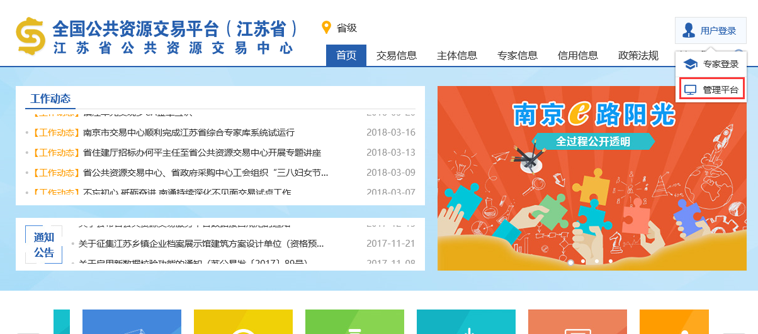
2、选择综合服务系统—远程评标机位列表，打开机位列表页面：
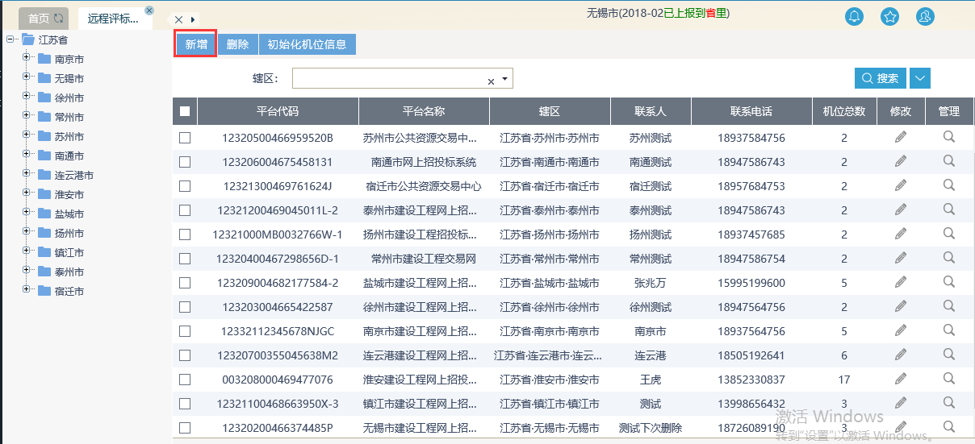
3、点击“新增”按钮，打开平台挑选页面，挑选相应的平台：
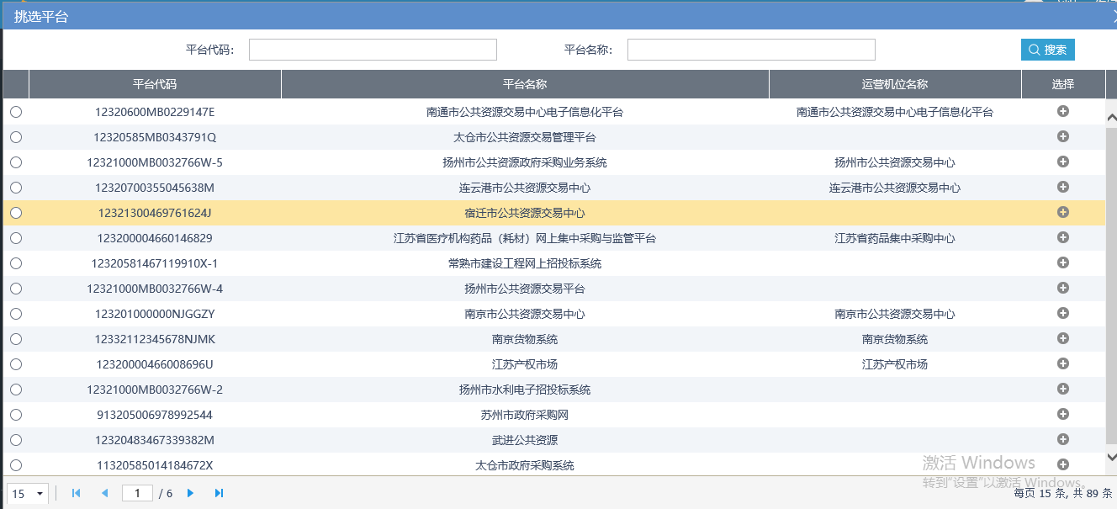
4、选择相应的平台，点击上图的，即可打开远程机位页面：
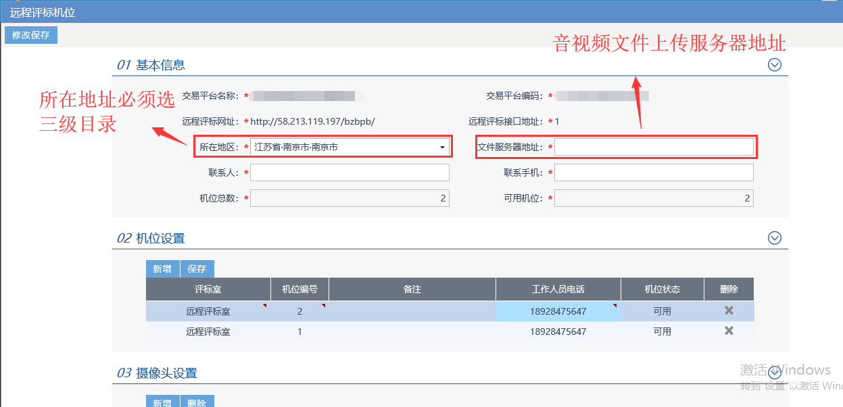
备注：
- 所在地区必须选择三级地址目录；
- 文件服务器地址即为音视频文件上传的文件服务器地址；
- 联系人和联系手机需填写远程机位维护人员的真实信息，便于联系；
5、在远程评标机位页面，点击新增按钮，即可添加机位：
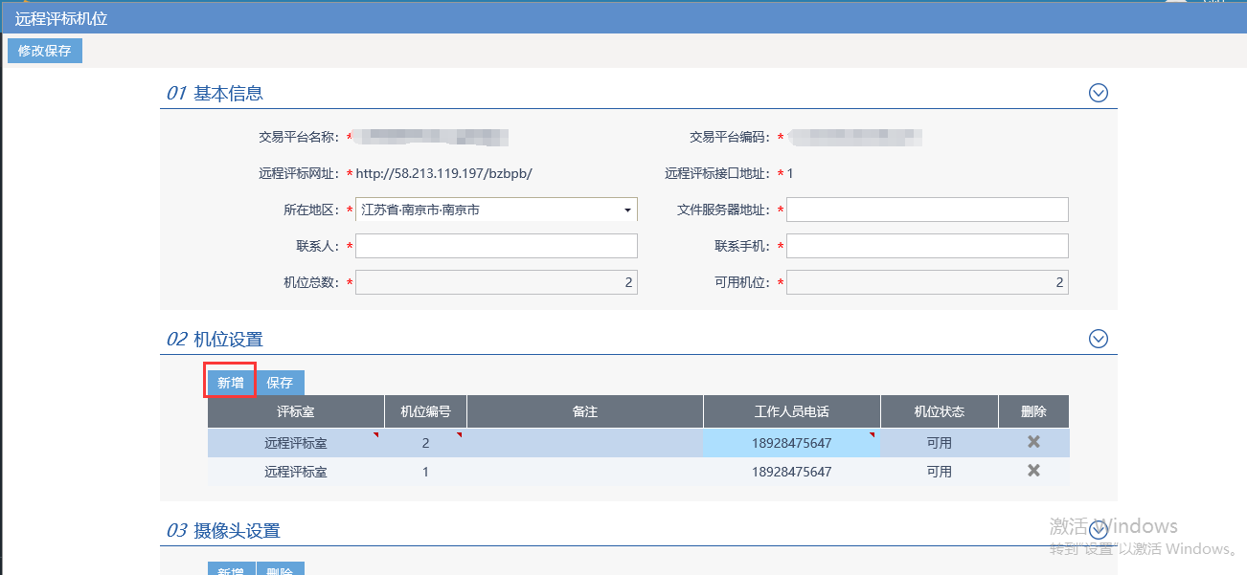
必须要录入评标室名称、机位编号、工作人员电话；
备注：
- 电话要留手机号码，保证能够接收短信；
- 增加完一个机位后，要点击保存按钮，才可以新增下一个机位；
6、机位增加完毕后，点击页面左上角保存按钮：
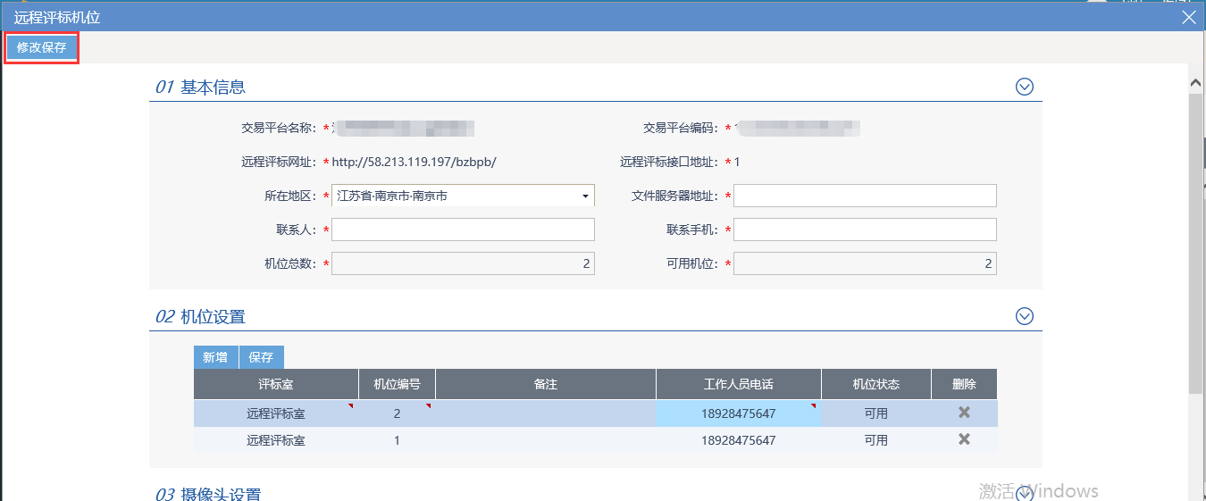
7、保存完毕后，会在机位列表页面显示平台信息，勾选相应的平台，点击“初始化机位信息”按钮，则远程机位信息录入完毕：
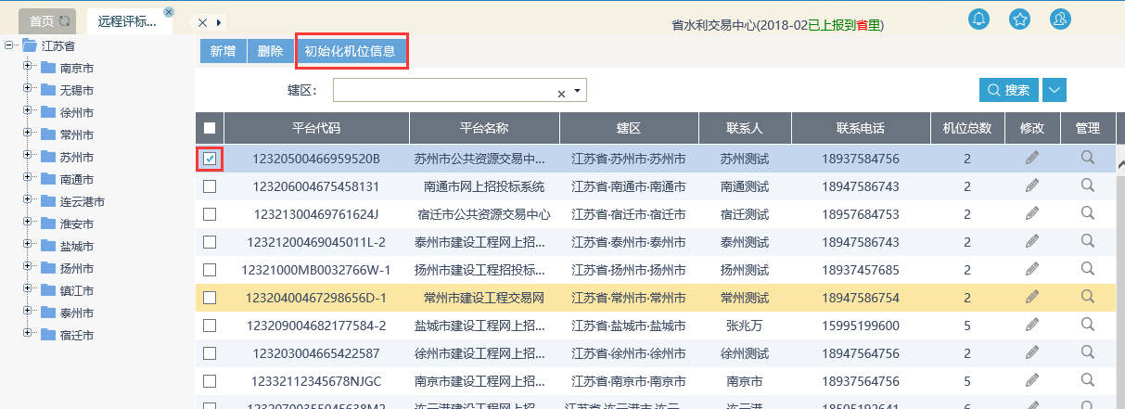
若仅是修改机位信息：
1、选择综合服务系统—远程评标机位列表，打开机位列表页面：
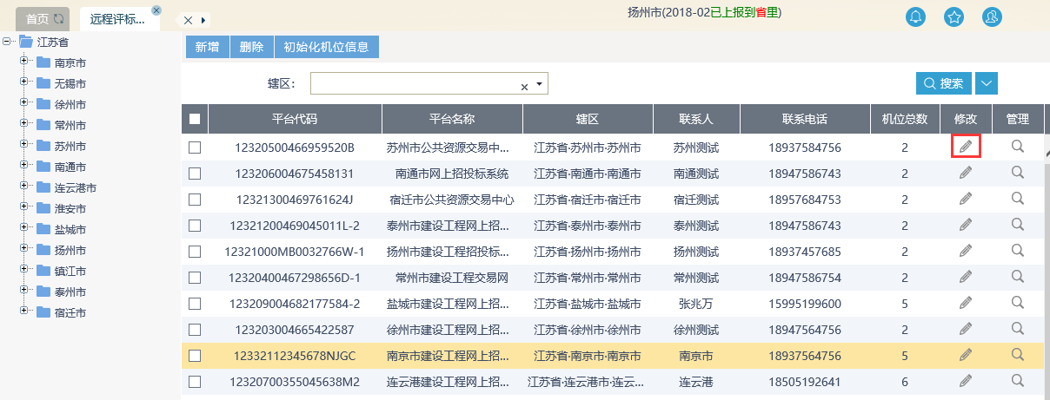
2、点击上图的按钮，打开远程评标机位页面：
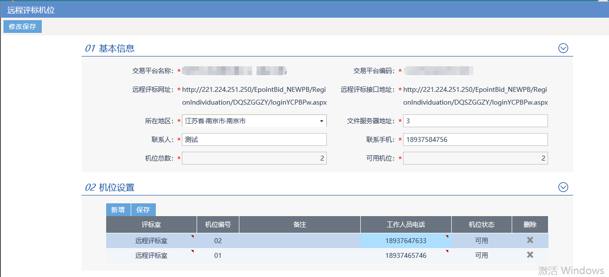
修改完毕后，点击页面左上角“修改保存”按钮即可；
3、修改保存后，勾选相应的平台，点击“初始化机位信息”，
初始化完毕后，则机位信息修改完毕。

